Ökumenische FriedensDekade 2022
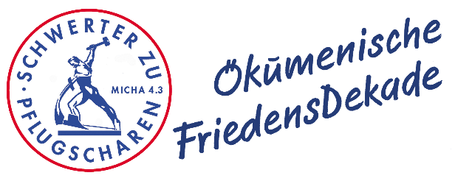
Die ökumenische FriedensDekade die jedes Jahr vom 6. Bis 16. November stattfindet hat in der DDR in der Jugendarbeit begonnen und ist zu einer Sache der Gemeinden geworden. Die Ökumenische FriedensDekade ist eine wunderbare Mitmach-Gelegenheit, um Gerechtigkeit und Frieden in unserer Gesellschaft und in der Welt zu stärken. Jedes Jahr im November gibt es einen zehntägigen Aktionsraum, um Gottesdienste und Aktionen zu gestalten. Dazu entwickelt eine bundesweite Vorbereitungsgruppe ein Motto und stellt Materialien her: von Plakaten über eine Friedenszeitung bis hin zu einem Arbeitsheft mit beeindruckenden Anregungen für die Friedensarbeit vor Ort. Der Ukraine-Krieg führt uns eindrücklich vor Augen, wie wichtig der Einsatz für Frieden ist.
Motto 2022: ZUSAMMEN:HALT
Unter dem Motto ZUSAMMEN:HALT geht es in der FriedensDekade 2022 sowohl um den gesellschaftlichen als auch den internationalen Zusammenhalt, etwa um ein Konzept der gemeinsamen Sicherheit, bei dem die Interessen aller Staaten zum Zug kommen. Als Christen wollen wir für den Frieden beten. Wir wollen der Verheißung: „Sie werden ihre Schwerter zu Pflugscharen und ihre Spieße zu Sicheln machen. Es wird kein Volk wider das andere das Schwert erheben, und sie werden hinfort nicht mehr lernen, Kriege zu führen.“ (Micha 4,3) Kommen Sie und beten sie mit dass Friede werde!
Ökumenischer Gottesdienst. Mittwoch, 16. November um 18.00 Uhr
St. Blasius u. St. Martinus Eichbergstraße, 66793 Saarwellingen
In Zusammenarbeit mit der KfD, pax christi Saar und dem Team“ Zeit der Stille“.

